WICHTIGE INFORMATIONEN ZU UNSEREN ALLGEMEINEN SPIELREGELN



Für unsere spirituelle Arbeit gibt es folgende, wichtige Punkte zu beachten :

Unsere spirituelle Arbeit bezieht sich auf einen geregelten, für alle Mitmenschen gleichermassen
geltenden Ablauf

Die Texte, welche ihr in allen geschriebenen und weiterführenden Rubriken lesen könnt sind
als ganzheitlich und nicht sektiererisch zu betrachten

Wir übernehmen keinerlei Verantwortung für weiterführende Links, welche von unserer Internetseite aus auf andere uns gleichgesinnte Internetseiten hinweisen

An allen Orten der Einkehr sind die Gastgeber als gute Freunde zu betrachten,
welche aber unter Umständen unsere Arbeit, unsere Denkweise und geistige Haltung
nicht immer mit uns teilen oder der gleichen geistigen Ansicht sind. Diesbezüglich bitten wir
für ein grosses Verständnis und eine gebührende Achtsamkeit

Wir bekennen uns als Organisatoren weder zu irgendeiner esoterischen, dogmatischen noch
sonstigen Gruppe

Die Reingewinne aus den Zusammenkünften setzen wir über unsere Organisation für weitere,
wohlwollende und der Erdenmutter dienliche Projekte ein. Infos darüber kann man über
unsere Internetseite entnehmen

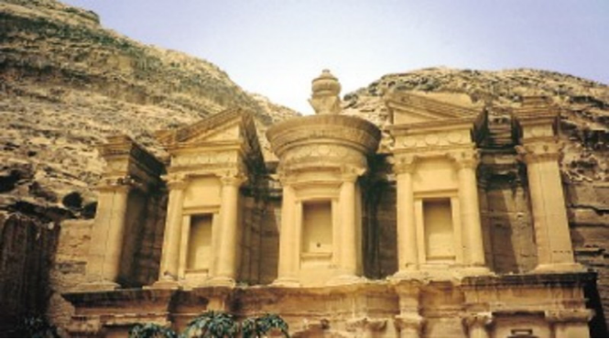

Was an dem Tribal Spirit Gathering / unseren Regenbogen Anlässen und in unserer allumfassenden, spirituellen Arbeit geschieht, möchten wie folgt bekannt geben:

An unseren Anlässen passiert nichts übermässig Besonderes, nichts Spektakuläres und
nichts Abgehobenes. Liebe deinen Nächsten wie dich selbst, denn dein Nächster ist genau
das, was du selbst bist, nämlich die Liebe selbst!

Solches wird hier realisiert und gelebt, nicht in einem religiös dogmatischen Sinn oder als
eine Besonderheit, nein, als zwangslose, normale und natürliche Selbstverständlichkeit. In
der selbstlosen, universellen Liebe findet und begegnet der Mensch in unseren heiligen Kreisen und Zusammenkünften nichts anderem als sich selbst

Damit eine lichtvolle Atmosphäre entstehen kann beziehen wir uns auf strikt einzuhaltende Richtlinien und ein angemessenes Auftreten im heiligen Kreis. Eine innige Vorbereitung ist jeweils erwünscht und für die tiefe Erlösungs-Kraft auch erforderlich

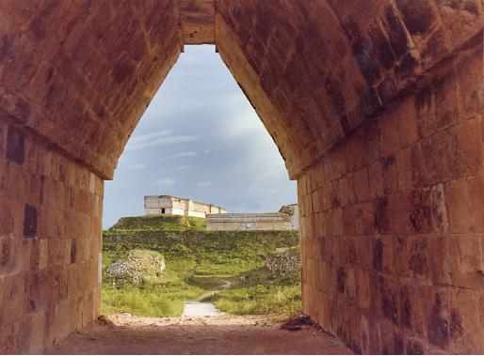

ORGANISATORISCHER ABLAUF UNSERER SPIRITUELLEN ARBEIT

Unsere spirituelle Arbeit ist auf drei klare Regelungen aufgeteilt. Ein diesbezüglich geordneter
und nach klaren Richtlinien funktionierender Ablauf ist sehr wichtig für unsere gemeinsamen
Rahmenbedingungen. Als höchste Priorität gilt diesbezüglich die Bedingung vor Ort zu erfüllen,
der sich einfindenden Gruppe die nötige Ruhe und Stille zu garantieren.Diese innere Stille ist sehr wichtig, um eine tiefgründige Anwendung und Kenntnisnahme unserer lichtvollen Initiationsarbeit ganzheitlich und in vollem Bewusstsein zu erleben. Wir beugen mit diesen Regelungen allfälligen Disharmonien oder einem esoterischen Rummel somit ausserordentlich vor

Unser Ablauf bietet dir, als interessierte oder teilnehmende Personen folgende Struktur:

1. Ein Einfinden an einem unserer offenen Kreise
2. Ein sich Ein-Fügen in die erlösende Lichtkraft durch unsere heiligen Kreise und Zeremonien

Die offenen Kreise sind lediglich mit einem kollektiven Beitrag versehen und finden auch an
sonstigen, gleichgesinnten Anlässen statt - wobei die grundlegende Kenntnisnahme und
Inspiration an diesen Anlässen für alle Teilnehmenden im universellen Sinne frei zur Verfügung
steht und unter anderem dem Aufleben des fröhlichen Sinneswandels dient

Die Intensivarbeit findet in erlesenen Kurszentren, Seminarhäusern oder in der freien Natur
statt und dauern oft ein ganzes Wochenende, einzelne oder auch mehrere Tage. Wir konzentrieren
uns darauf, dem momentan laufenden Alltagsgeschehen in der zeitlichen Planung für den möglichen Besuch unserer spirituellen Arbeit zeitgemäss gerecht zu werden. An unseren
Treffen werden wir gemeinsam die kosmischen Zusammenhänge des 13-Mondekalenders,
so wie das Wirken der Planetenkräfte in unser Wirken vor Ort mit einbeziehen. Sie stellen in ihrer Konstellation eine wichtige Rolle des sich Ein-Findens dar

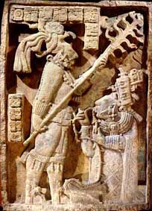

Wichtig für die Intensivarbeit im Licht der Lichter

Drogen jeglicher Art sind an unseren Treffen untersagt. Drei Tage zuvor solltet ihr gänzlich
auf das Konsumieren von Alkohol, Raucherwaren, Fleisch und sonstigem Übergenuss verzichten

In unseren inneren Kreisen arbeiten wir unter anderem mit Heilkräutern, schamanischer Medizin
deren Präparat von Schamanen, Heilern, universellen Menschen gesegnet oder hergestellt wurde

Zudem bieten wir eine breite Auswahl an sehr hochwertigen, naturbezogenen Nahrungs- und Ergänzungsmitteln, um eine gesunde Lebenshaltung wieder zu geben

Diese Kenntnisnahme ist auch im ganzheitlichen Ur-Prinzip des Jahrtausende alten Ayur-
Veda enthalten. Eine komplette Lebensumstellung ist für die inneren Erlösungskraft absolut notwendig - ansonsten wird euer Körper auf die Dauer den lichten Kräften nicht stand halten können



